HNPR-2019-08001
湖南省民政厅  湖南省高级人民法院  湖南省人民检察院  湖南省发展和改革委员会  湖南省教育厅  湖南省公安厅  湖南省司法厅  湖南省财政厅  湖南省医疗保障局  湖南省妇女联合会  共青团湖南省委  湖南省残疾人联合会 | 文件

湘民发〔2019〕28号

关于进一步加强事实无人抚养儿童
保障工作的实施意见

各市州、县市区民政局、人民法院、人民检察院、发展改革委、教育局、公安局、司法局、财政局、医保局、团委、妇联、残联：
为建立健全事实无人抚养儿童保障制度，根据民政部等12部委局《关于进一步加强事实无人抚养儿童保障工作的意见》（民发〔2019〕62号）精神，结合我省实际，提出如下实施意见：
一、明确认定条件
事实无人抚养儿童是指未满18周岁，父母双方均符合重残、重病、服刑在押、强制隔离戒毒、被执行其他限制人身自由的措施、失联情形之一；或者父母一方死亡或失踪，另一方符合重残、重病、服刑在押、强制隔离戒毒、被执行其他限制人身自由的措施、失联情形之一，导致父母失去抚养能力的儿童。
以上重残是指一级二级残疾或三级四级精神、智力残疾；重病是指胃癌、食道癌、结肠癌、直肠癌、肺癌、肝癌、乳腺癌、宫颈癌、终末期肾病、急性心肌梗死、白内障（导致失明的）、尘肺、神经母细胞瘤、骨肉瘤、血友病、地中海贫血、耐多药结核病、脑卒中、慢性阻塞性肺气肿、艾滋病机会感染等20种疾病；失联是指失去联系且未履行监护抚养责任6个月以上，并由乡镇（街道）公安派出所予以证实；服刑在押、强制隔离戒毒是指被法院宣判且正在服刑、被公安部门决定强制隔离戒毒期限在6个月以上；被执行其他限制人身自由的措施是指被逮捕等在押，法院尚未判决刑期，且拘押已超过6个月的；死亡是指自然死亡或人民法院宣告死亡；失踪是指人民法院宣告失踪。
二、规范认定流程
（一）申请。按照儿童户籍所在地管理原则，事实无人抚养儿童监护人或受监护人委托的近亲属填写《事实无人抚养儿童基本生活补贴申请表》，向儿童户籍所在地乡镇人民政府（街道办事处）提出申请。情况特殊的，可由儿童所在村（居）民委员会等代为提出申请。
（二）查验。乡镇人民政府（街道办事处）受理申请后，应当对事实无人抚养儿童父母重残、重病、服刑在押、强制隔离戒毒、被执行其他限制人身自由的措施、失联以及死亡、失踪等情况进行查验。查验一般采取部门信息比对的方式进行，包括事实无人抚养儿童父母残疾证、医院诊断、法院判决以及宣告死亡或失踪文书、公安部门强制隔离戒毒文书、逮捕相关文书等。因档案管理、数据缺失等原因不能通过部门信息比对核实的，可以由事实无人抚养儿童本人或其监护人、亲属协助提供必要补充材料。乡镇人民政府（街道办事处）应当自收到申请之日起15个工作日内作出查验结论。对符合条件的，要在《事实无人抚养儿童基本生活补贴申请表》中签署查验意见，连同申报材料一并报县级民政部门。对有异议的，可根据工作需要采取入户调查、邻里访问、信函索证、群众评议等方式再次进行核实。为保护儿童隐私，不宜设置公示环节。
（三）确认。县级民政部门应当在自收到《事实无人抚养儿童基本生活补贴申请表》及申报材料之日起l5个工作日内作出确认。符合条件的，从确认的次月起纳入保障范围，同时将有关信息录入“全国儿童福利信息管理系统”。不符合保障条件的，应当书面说明理由。
（四）终止。规定保障情形发生变化的，村（居）儿童主任负责告知乡镇（街道）儿童督导员。乡镇人民政府（街道办事处）、县级民政部门要加强动态管理，对不再符合规定保障情形的，应当终止其保障资格，并从下月起停发生活补贴。应当终止的情形有：事实无人抚养儿童年满18周岁的；重病父母经医疗康复恢复健康的；服刑在押、强制隔离戒毒、被执行其他限制人身自由的父母服刑、隔离等期满的；失联、失踪父母重新出现的；父母死亡符合孤儿身份认定条件的；其他应当终止的情形。
三、突出保障重点
（一）强化基本生活保障。建立事实无人抚养儿童基本生活补贴制度。对建档立卡贫困户家庭、城乡最低生活保障家庭和纳入特困人员救助供养范围中的事实无人抚养儿童按当地当年孤儿基本生活标准发放基本生活补贴，其他事实无人抚养儿童按不低于当地当年孤儿基本生活标准的50%发放基本生活补贴，所需资金由中央、省适当补助，市、县兜底保障，通过困难群众救助补助经费渠道解决。已获得最低生活保障金、特困人员救助供养金或者困难残疾人生活补贴且未达到事实无人抚养儿童基本生活保障补贴标准的进行补差发放，其他事实无人抚养儿童按照补贴标准全额发放。对于监护人有能力支配保障金的，补贴发放至其监护人，并由监护人管理和使用；监护人没有能力支配的，补贴发放至儿童实际抚养人或抚养机构，并明确其对儿童的抚养义务。
（二）加强医疗康复保障。对符合保障条件的事实无人抚养儿童按相关规定实施医疗救助，分类落实资助参保政策。重点加大对生活困难家庭的重病、重残儿童救助力度。加强城乡居民基本医疗保险、大病保险、医疗救助有效衔接，实施综合保障，梯次减轻费用负担。
（三）完善教育资助救助。将事实无人抚养儿童参照孤儿纳入教育资助范围，享受相应的政策待遇。优先纳入国家资助政策体系和教育帮扶体系，落实助学金、减免学费政策。对于残疾事实无人抚养儿童，通过特殊教育学校就读、普通学校就读、儿童福利机构特教班就读、送教上门等多种方式，做好教育安置。将义务教育阶段的事实无人抚养儿童列为享受免住宿费的优先对象，对就读高中阶段（含普通高中及中职学校）的事实无人抚养儿童，根据家庭困难情况开展结对帮扶和慈善救助。完善义务教育控辍保学工作机制，依法完成义务教育。事实无人抚养儿童成年后仍在校就读的，按国家有关规定享受相应政策。有条件的县市区可参照“福彩圆梦·孤儿助学工程”项目实施办法相关规定，由当地彩票公益金资助，对年满18周岁后仍在校就读的事实无人抚养儿童发放助学金。
（四）督促落实监护责任。人民法院、人民检察院和公安机关等部门应当依法打击故意或者恶意不履行监护职责等各类侵害儿童权益的违法犯罪行为，根据情节轻重依法追究其法律责任。对符合《最高人民法院 最高人民检察院 公安部 民政部关于依法处理监护人侵害未成年人权益行为若干问题的意见》（法发〔2014〕24号）规定情形的，应当依法撤销监护人监护资格。对有能力履行抚养义务而拒不抚养的父母，民政部门可依法追索抚养费，因此起诉到人民法院的，人民法院应当支持。民政部门应当加强送养工作指导，创建信息对接渠道，在充分尊重被送养儿童和送养人意愿的前提下，鼓励支持有收养意愿的国内家庭依法收养。加大流浪儿童救助保护力度，及时帮助儿童寻亲返家，教育、督促其父母及其他监护人履行抚养义务，并将其纳入重点关爱对象，当地未成年人救助保护机构每季度应当至少组织一次回访，防止其再次外出流浪。
（五）优化关爱服务机制。完善法律援助机制，加强对权益受到侵害的事实无人抚养儿童的法律援助工作。维护残疾儿童权益，大力推进残疾事实无人抚养儿童康复、教育服务，提高保障水平和服务能力。充分发挥儿童福利机构、未成年人救助保护机构、康复和特教服务机构等服务平台作用，提供政策咨询、康复、特教、养护和临时照料等关爱服务支持。加强家庭探访，协助提供监护指导、返校复学、落实户籍等关爱服务。加强精神关爱，通过发挥共青团、妇联等群团组织的社会动员优势和政府购买服务等方式，引入专业社会组织和青少年事务社工，提供心理咨询、心理疏导、情感抚慰等专业服务，培养健康心理和健全人格。
四、强化保障措施
（一）加强组织领导。各地要充分认识推进事实无人抚养儿童保障工作的重大意义，将其作为保障和改善民生的重要任务。要调整健全农村留守儿童关爱保护和困境儿童保障工作领导协调机制，进一步明确成员单位工作职责。民政部门要充分发挥牵头作用，加强统筹协调，推动解决工作中的重点难点问题。要落实工作责任，明确职责分工，细化业务流程，健全跟踪调研和督促落实机制，确保事实无人抚养儿童保障工作顺利推进。
（二）加强部门协作。各级有关部门要认真履行职责，加强协作，共同推进事实无人抚养儿童保障工作。民政部门应当履行主管部门职责，做好资格确认、生活补贴测算、综合协调和监督管理等工作；对认定过程中处境危急的儿童，应当实施临时救助和监护照料。财政部门应当为事实无人抚养儿童保障工作提供经费保障，审核生活补贴发放方案，并通过“惠民惠农补贴一卡通”发放补贴。人民法院应当对申请宣告儿童父母失踪、死亡及撤销父母监护权等案件设立绿色通道，及时将法律文书抄送儿童户籍地县级民政部门、乡镇（街道），实现信息实时共享。人民检察院应当对涉及儿童权益的民事诉讼活动进行监督，必要时可以支持起诉维护合法权益，对有关部门不履行相关职责的应当提出依法履职的检察建议。公安部门应当发挥职能优势，设法对失联父母进行查找，对失联超过6个月仍下落不明的，经社区民警查验核实，派出所在《事实无人抚养儿童基本生活补贴申请表》中予以证实；同时应当加强宣传落实儿童受侵害强制报告义务和责任的力度。司法部门应当将儿童受侵害强制报告义务和责任纳入普法教育的重要内容。公安、司法、刑罚执行机关在办案中发现涉案人员子女或者涉案儿童属于或者可能属于事实无人抚养儿童的，应当及时通报其所在地民政部门或乡镇人民政府（街道办事处）。民政、公安、司法、医疗保障、残联等部门和组织应当加强工作衔接和信息共享，为开展查验工作提供支持，切实让数据多跑路、让群众少跑腿。共青团应当充分动员青年社会组织和青少年事务社工，指导少先队组织，依托基层青少年服务阵地，配合提供各类关爱和志愿服务。妇联组织应当发挥村（居）妇联主席和妇联执委作用，提供家庭教育指导、关爱帮扶及权益维护等服务，协同推进儿童之家建设和管理工作。
（三）做好制度衔接。已全额领取事实无人抚养儿童补贴的残疾儿童不享受困难残疾人生活补贴。符合条件的事实无人抚养儿童可同时享受重度残疾人护理补贴及康复救助等相关政策。已全额领取事实无人抚养儿童补贴的儿童家庭申请最低生活保障或特困救助供养的，事实无人抚养儿童基本生活补贴不计入家庭收入，符合低保或特困救助供养相关政策规定的，在按程序纳入低保或特困救助供养后，应根据已经享受的低保金和特困供养金额水平，重新计算和补差发放事实无人抚养儿童基本生活补贴。
（四）加强监督管理。健全信用评价和失信行为联合惩戒机制，将存在恶意弃养情形或者采取虚报、隐瞒、伪造等手段骗取保障资金、物资或服务的父母及其他监护人失信行为记入信用记录，纳入全国信用信息共享平台，实施失信联合惩戒。加强动态管理，充分发挥儿童督导员和儿童主任的作用，主动发现符合保障条件的事实无人抚养儿童，并帮助办理相关申请手续；对不再符合规定保障情形的，应当及时终止其保障资格。财政、民政部门要加强资金使用管理，提高财政资金绩效，防止发生挤占、挪用、冒领、套取、骗取等违法违规现象，对存在违法违规行为的，要按照相关规定进行处理。
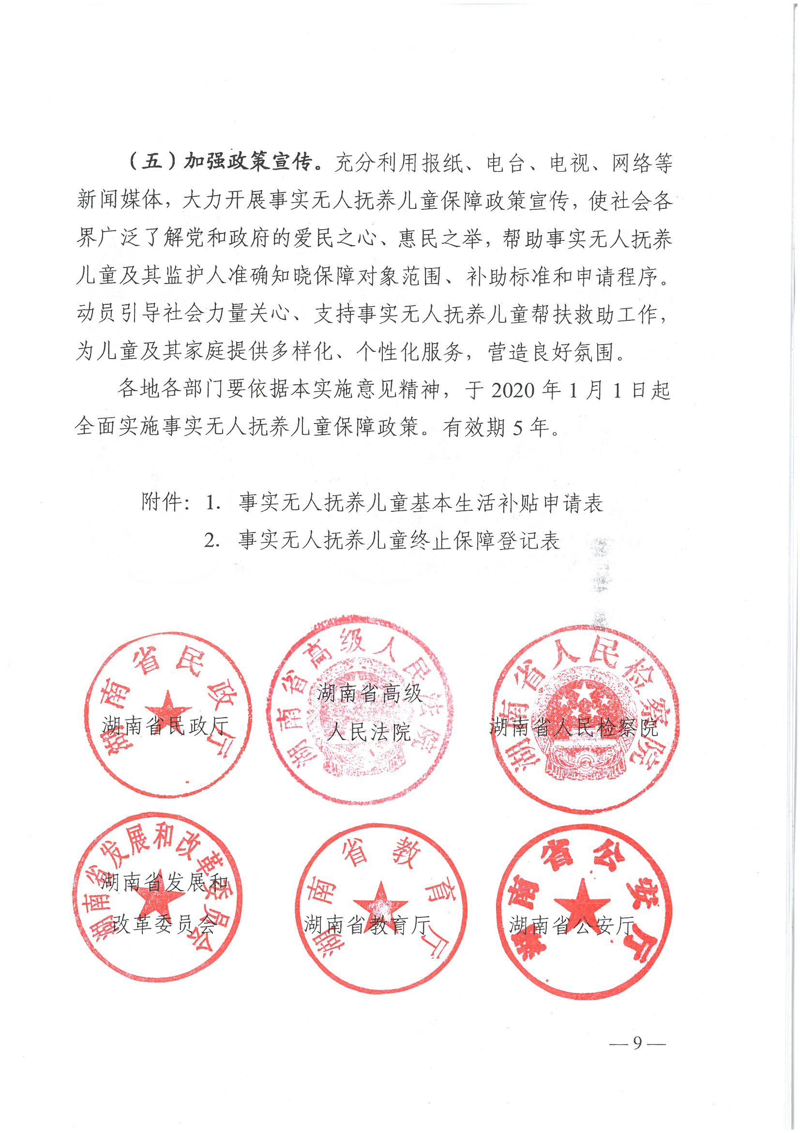
（五）加强政策宣传。充分利用报纸、电台、电视、网络等新闻媒体，大力开展事实无人抚养儿童保障政策宣传，使社会各界广泛了解党和政府的爱民之心、惠民之举，帮助事实无人抚养儿童及其监护人准确知晓保障对象范围、补助标准和申请程序。动员引导社会力量关心、支持事实无人抚养儿童帮扶救助工作，为儿童及其家庭提供多样化、个性化服务，营造良好氛围。
各地各部门要依据本实施意见精神，于2020年1月1日起全面实施事实无人抚养儿童保障政策。有效期5年。

附件：1．事实无人抚养儿童基本生活补贴申请表
2．事实无人抚养儿童终止保障登记表
湖南省民政厅 | 湖南省高级  人民法院 | 湖南省人民检察院
湖南省发展和  改革委员会 | 湖南省教育厅 | 湖南省公安厅
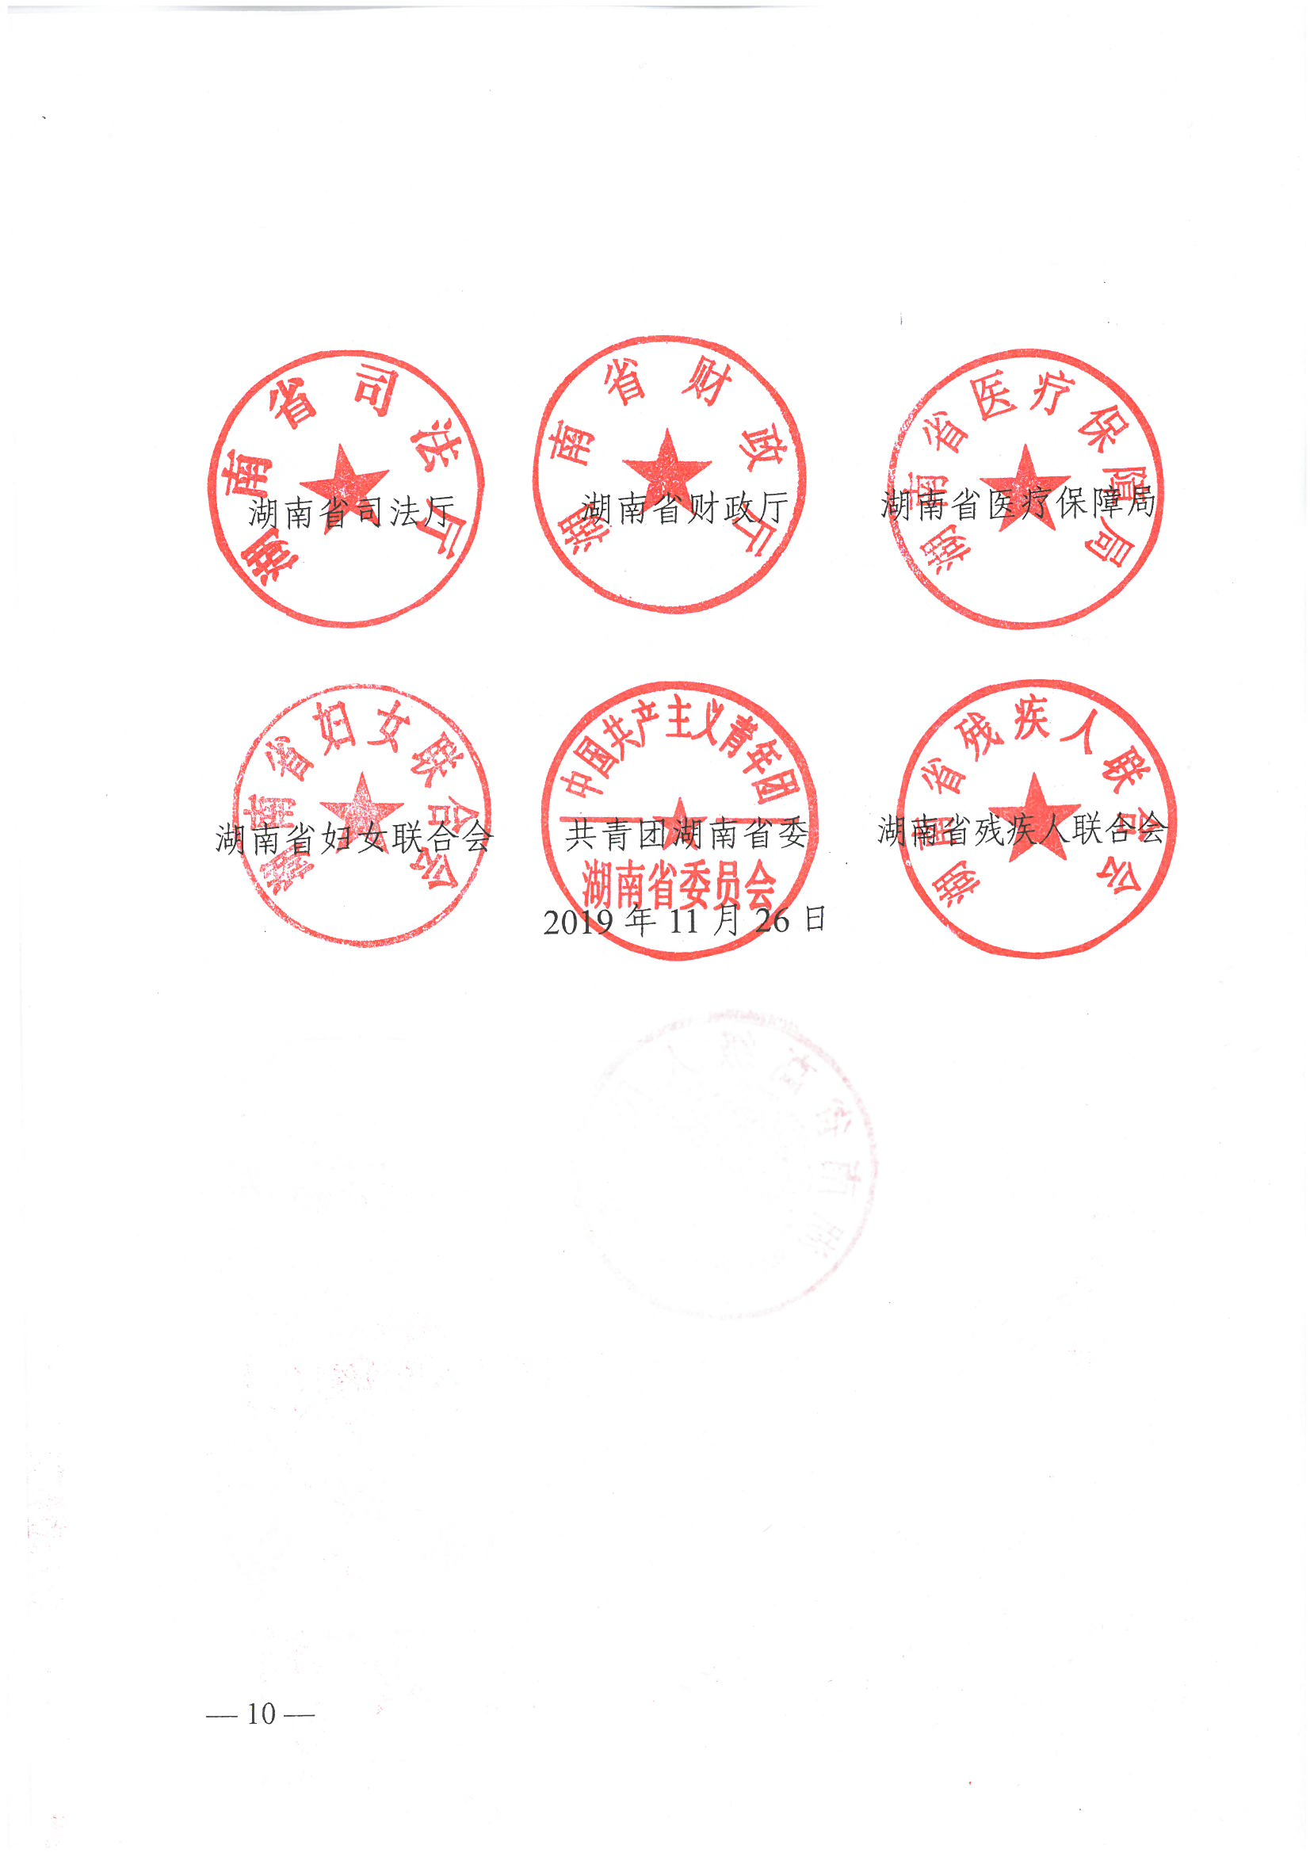  湖南省司法厅 | 湖南省财政厅 | 湖南省医疗保障局
湖南省妇女联合会 | 共青团湖南省委 | 湖南省残疾人联合会
2019年11月26日

附件1
事实无人抚养儿童基本生活补贴申请表
编号：
姓 名 |  |  |  |  |  |  | 性 别 |  |  |  | 近期  免冠  照片
出生日期 |  |  |  |  |  |  | 民 族 |  |  |  | 近期  免冠  照片
户籍状况 |  |  |  |  |  |  | 户籍所在地 |  |  |  | 近期  免冠  照片
申请日期 |  |  |  |  |  |  | 身份证号 |  |  |  | 近期  免冠  照片
儿童现住址
儿童父母  情况 | 关系 | 姓名 |  |  | 身份证号码 |  |  | 现状况 |  |  | 联系电话
儿童父母  情况 | 父亲 |  |  |  |  |  |  | □死亡 □失踪 □重病  □重残 □失联 □服刑  在押 □强制隔离戒毒  □被执行其他限制人身  自由的措施 □其他
儿童父母  情况 | 母亲 |  |  |  |  |  |  | □死亡 □失踪 □重病  □重残 □失联 □服刑  在押 □强制隔离戒毒  □被执行其他限制人身  自由的措施 □其他
儿童身体  状况 | □健康 □视力残疾 □听力残疾 □言语残疾 □智力残疾  □肢体残疾 □精神残疾 □多重残疾 □重病 □其他：
儿童工学  情况 | □学龄前 □小学 □初中 □高中或职业高中 □技校 □中专  □大专 □失学 □特教 □无就学能力 □待业 □就业  □其他：
履行监护  责任人员  情况 | 姓 名 |  | 性别 | 关系 |  | 身份证号码 |  |  | 工作单位或家庭住址 |  | 联系电话
其他主要  社会关系 | 姓 名 |  | 性别 | 关系 |  | 身份证号码 |  |  | 工作单位或家庭住址 |  | 联系电话

基本生活补贴发放情况
领取方式 |  | □现金领取 □银行转账 |  | 起领年月 |  |  | 保障金额
开 户 人 |  |  | 领取人 |  |  | 领取人与儿童关系
开户银行 |  |  |  | 银行账号
其他救助情况
诚信承诺情况 |  | （我保证以上所有信息真实、准确、有效，如有不实，自愿退还已领取的所有生活费并承担失信后果） （签名）
父母失联有关部门意见 | 村（居）民委员会 | （儿童姓名）父/母 (父/母姓名) 于 年 月 日失去联系，且未履行监护抚养责任，特此证明。（查验材料附后）  （盖章）  年 月 日
父母失联有关部门意见 | 乡镇民政所 | 经查验，以上情况属实。  （盖章）  年 月 日
父母失联有关部门意见 | 派出所 | （儿童姓名）父/母(父/母姓名)于 年 月 日失联，情况属实。  （盖章）  年 月 日
乡镇人民政府（街道办事处）  查验意见 |  | 经查验， 符合事实无人抚养儿童保障条件，建议予以确认。  经办人： 查验人： 负责人: （单位盖章）  查验日期: 年 月 日
县级民政部门 确认意见 |  | 经复核， 符合事实无人抚养儿童保障条件，予以确认，  从 年 月起发放基本生活费补贴。  经办人： 复核人： 确认人: （单位盖章）  确认日期: 年 月 日
备注：此表一式三份，分别由儿童监护人、乡镇人民政府、县级民政部门各存一份。
附件2
事实无人抚养儿童终止保障登记表
编号：
姓 名 |  | 性 别
出生日期 |  | 民 族
户籍状况 |  | 户籍所在地
儿童现住址
纳入事实无人抚养儿童保障日期
终止事实无人抚养儿童保障  情 形  （在相应栏内打√） | □事实无人抚养儿童年满18周岁  □重病父母经医疗康复恢复健康  □服刑在押、强制隔离戒毒、被执行其他限制人身自由的父母服刑、隔离等期满  □失联、失踪父母重新出现  □父母死亡符合孤儿身份认定条件  □其他应当终止的情形
乡镇人民政府（街道办事处）  意 见 | 经核实， 符合事实无人抚养儿童终止保障情形。  经办人： 负责人: （单位盖章）  年 月 日
县级民政部门 意 见 | 经复核， 符合事实无人抚养儿童终止保障条件，  从 年 月起停发基本生活费补贴。  经办人： 负责人: （单位盖章）  年 月 日
备注：此表一式三份，分别由儿童监护人、乡镇人民政府、县级民政部门各存一份。

主动公开
湖南省民政厅办公室 2019年12月2日印发

